**Физическая культура в младшей школе.**

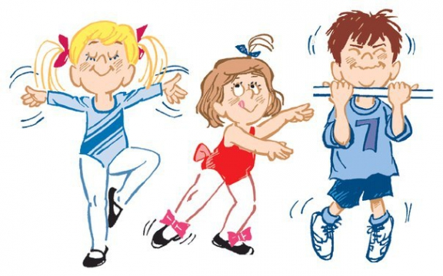

Правильное развитие организма школьника немыслимо без двигательной активности. Гармоничное развитие всех отделов центральной нервной системы и ее основного звена — головного мозга происходит под влиянием мышечной деятельности. Физическая культура, преподаваемая в младшей школе – это, как правило, продолжение того цикла занятий, который привычен малышам ещё с детского сада. Оно позволяет в игровой форме постепенно готовить их к более интенсивным нагрузкам. Урок физкультуры в начальной школе представляет собой специальные упражнения, развивающие выносливость, ловкость, поднимающие командный дух и делающие детей более сильными и скоординированными.

Проходят занятия по физической культуре в специально оборудованных спортивных залах и на открытых площадках, в зависимости от времени года. И в спортзалах, и на спортплощадках создаются особые условия, соответствующие нормативам и правилам. В зависимости от площади спортивного зала нормативы определяют, сколько детей может заниматься на его территории и какие должны быть предусмотрены системы вентиляции и отопления. Должны быть предусмотрены подсобные помещения, раздевалки, душевые комнаты, в самом зале должны быть предусмотрены спортивный инвентарь и оборудование. На открытых площадках нормами предусмотрено расположение футбольных ворот, баскетбольных корзин и волейбольных сеток.

**Обычно школьный урок физкультуры включает три раздела – вводный, основной и заключительный.**

1. Под вводной частью имеется в виду разминка, она призвана подготовить ребят к основной нагрузке.
2. Основная часть может включать такие упражнения, как прыжки, бег, метание, упражнения на координацию движений, подвижные спортивные игры или эстафеты.
3. Заключительная часть урока предназначена для приведения организма в норму, наладки дыхания и пульс

Спортивные занятия — это не просто времяпрепровождение или развлечение, которое можно заменить другими видами отдыха, а неотъемлемая часть комплекса гигиенических мероприятий, направленных на укрепление здоровья школьника. Физические упражнения благотворно влияют на установление и развитие всех функций центральной нервной системы. Без движений затрудняется умственная деятельность. Поэтому школьники, постоянно занимающиеся физкультурой и спортом, как правило, лучше успевают по общеобразовательным предметам. Приобщение детей и подростков к занятиям физической культурой и спортом, начатое в школьном возрасте, создает потребность в активном образе жизни на все последующие годы.

А как быть, если по состоянию здоровья ребенок не может заниматься спортом? Вопрос этот очень важен, поскольку для таких школьников ограничение подвижности не менее опасно, чем для здоровых. Даже ребят с хроническими заболеваниями не следует полностью освобождать от школьных уроков физкультуры. Посильные физические упражнения необходимы абсолютно всем.

При ежегодном профилактическом осмотре детей школьный врач обязательно определяет группу физкультуры для каждого учащегося. Если школьнику по состоянию здоровья противопоказаны занятия в основной группе, его переводят в подготовительную, отличающуюся от основной тем, что из программы исключены некоторые упражнения, а также сдача норм и участие в соревнованиях. В случаях, когда школьнику не подходит и подготовительная группа, предписываются занятия по типу лечебной физкультуры в специальной группе.

Укрепить и оздоровить ребят, страдающих хроническими заболеваниями, совсем без физкультуры невозможно. Им необходима и утренняя зарядка, и прогулки на свежем воздухе, и в меру подвижные игры. Но осуществляя такой двигательный режим, необходимо постоянно советоваться с лечащим врачом.

*студентка 3 курса 3-1 группы*

*Безуленко Ксения Александровна*